Pakuotės lapelis: informacija vartotojui

SmofKabiven Nutribase infuzinė emulsija

Atidžiai perskaitykite visą šį lapelį, prieš pradėdami vartoti vaistą, nes jame pateikiama Jums svarbi informacija.
- Neišmeskite šio lapelio, nes vėl gali prireikti jį perskaityti.
- Jeigu kiltų daugiau klausimų, kreipkitės į gydytoją, vaistininką arba slaugytoją.
- Jeigu pasireiškė šalutinis poveikis (net jeigu jis šiame lapelyje nenurodytas), kreipkitės į gydytoją, vaistininką arba slaugytoją. Žr. 4 skyrių.

Apie ką rašoma šiame lapelyje?

- Kas yra SmofKabiven Nutribase ir kam jis vartojamas
- Kas žinotina prieš vartojant SmofKabiven Nutribase
- Kaip vartoti SmofKabiven Nutribase
- Galimas šalutinis poveikis
- Kaip laikyti SmofKabiven Nutribase
- Pakuotės turinys ir kita informacija

1. Kas yra SmofKabiven Nutribase ir kam jis vartojamas

SmofKabiven Nutribase – tai emulsija, skirta lašiniu būdu infuzuoti į kraują (infuzija į veną). Vaisto sudėtyje yra aminorūgščių (baltymų sintezės sudedamoji dalis), gliukozės (angliavandenių), lipidų (riebalų) ir druskų (elektrolitų). Toks mišinys tiekiamas plastikiniuose maišeliuose. SmofKabiven Nutribase galima vartoti suaugusiesiems ir 2 metų bei vyresniems vaikams.

Sveikatos priežiūros specialistas gali infuzuoti SmofKabiven Nutribase tuo atveju, jeigu pacientas kitokiu būdu maitintis negali arba tokia mityba yra nepakankama.

2. Kas žinotina prieš vartojant SmofKabiven Nutribase

SmofKabiven Nutribase vartoti draudžiama:
- jeigu yra alergija (padidėjęs jautrumas) veikliosioms medžiagoms arba bet kuriai pagalbinei šio vaisto medžiagai (jos išvardytos 6 skyriuje);
- jeigu esate alergiškas žuviai arba kiaušiniams;
- jeigu esate alergiškas žemės riešutams arba sojai, šio vaisto vartoti draudžiama. SmofKabiven Nutribase sudėtyje yra sojų aliejaus;
- jeigu Jūsų kraujyje yra per daug lipidų (yra hiperlipidemija);
- jeigu Jums yra sunkus kepenų sutrikimas;
- jeigu Jums yra sunkus kraujo krešėjimo sutrikimas (sunkus koaguliacijos sutrikimas);
- jeigu Jūsų organizme yra įgimtas aminorūgščių pasisavinimo sutrikimas ;
- jeigu Jums yra sunkus inkstų funkcijos sutrikimas, kai dializės ar hemofiltracijos daryti neįmanoma;
- jeigu Jus ištiko ūminis šokas (sunkus kraujotakos sutrikimas);
- jeigu Jums yra nekontroliuojamai padidėjęs cukraus kiekis kraujyje (hiperglikemija);
- jeigu Jūsų kraujo serume labai padidėjo druskų (elektrolitų), kurios yra SmofKabiven Nutribase sudėtyje, koncentracija;
- jeigu Jūsų plaučiuose atsirado skysčio (ūminė plaučių edema);
- jeigu Jūsų organizme padidėjo skysčių kiekis (hiperhidracija);
- jeigu sergate negydytu širdies nepakankamumu;
- jeigu Jums yra sutrikusi kraujo krešėjimo sistema (hemofagocitozės sindromas);
- jeigu Jūsų būklė yra nestabili, pvz., būklė po sunkios traumos, sergama dekompensuotu diabetu, ūminiu miokardo infarktu, insultu, susiformavo kraujo trombas, pasireiškė metabolinė acidozė (sutrikimas, dėl kurio padidėja kraujo rūgštingumas), sunkus kraujo užkrėtimas (sunkus sepsis), koma bei jeigu Jūsų organizme nepakanka skysčių (hipotoninė dehidracija);
- naujagimiams ir jaunesniems kaip 2 metų vaikams.

Įspėjimai ir atsargumo priemonės
Pasitarkite su gydytoju, prieš pradėdami vartoti SmofKabiven Nutribase:
- jei Jums yra sutrikusi inkstų funkcija;
- jei sergate cukriniu diabetu;
- jei sergate pankreatitu (kasos uždegimu);
- jei Jums yra sutrikusi kepenų funkcija;
- jei sergate hipotiroze (skydliaukės sutrikimu);
- jei Jums yra sepsis (sunkus kraujo užkrėtimas).

Jei infuzijos metu Jums atsirado karščiavimas, išbėrimas, paburkimas, pasunkėjo kvėpavimas, drebulys, prakaitavimas, pasireiškė pykinimas arba vėmimas, būtina nedelsiant apie tai pasakyti sveikatos priežiūros specialistui, kadangi šiuos simptomus galėjo sukelti alerginė reakcija arba Jums buvo suleistas per didelis kiekis vaisto.

Gydytojui reikės reguliariai sekti Jūsų kraujo rodmenis, nustatant kepenų funkciją bei vertinti kitokius rodmenis.

Vaikams ir paaugliams
SmofKabiven Nutribase netinka vartoti naujagimiams ir jaunesniems kaip 2 metų vaikams. SmofKabiven Nutribase galima vartoti 2–18 metų amžiaus vaikams.

Kiti vaistai ir SmofKabiven Nutribase
Jeigu vartojate ar neseniai vartojote kitų vaistų arba dėl to nesate tikri, apie tai pasakykite gydytojui.

Nėštumas ir žindymo laikotarpis
Jeigu esate nėščia, žindote kūdikį, manote, kad galbūt esate nėščia arba planuojate pastoti, tai prieš vartodama šį vaistą pasitarkite su gydytoju.

Apie SmofKabiven Nutribase vartojimą nėštumo laikotarpiu duomenų nepakanka, todėl jo vartoti šiuo laikotarpiu galima tik gydytojui nutarus, kad tai būtina. SmofKabiven Nutribase vartojimą nėštumo laikotarpiu reikia apsvarstyti, atsižvelgiant į gydytojo patarimą.

Duomenų apie SmofKabiven Nutribase poveikį krūtimi maitinančioms moterims nėra.
Parenterinės mitybos komponentai ir metabolitai, tokie kaip SmofKabiven Nutribase, išsiskiria į motinos pieną. Žindymo laikotarpiu gali prireikti parenterinės mitybos. SmofKabiven Nutribase krūtimi maitinančioms moterims galima skirti tik gydytojui įvertinus galimą riziką ir naudą.

Vairavimas ir mechanizmų valdymas
Duomenys neaktualūs, nes vaistas vartojamas ligoninėje.

3. Kaip vartoti SmofKabiven Nutribase

Visada vartokite šį vaistą tiksliai kaip nurodė gydytojas. Jeigu abejojate, kreipkitės į gydytoją.
Gydytojas nuspręs, kokią vaisto dozę, priklausomai nuo Jūsų kūno svorio ir būklės, reikia vartoti.
SmofKabiven Nutribase Jums infuzuos sveikatos priežiūros specialistas.

Ką daryti pavartojus per didelę SmofKabiven Nutribase dozę
Kad pavartosite per didelę vaisto dozę yra mažai tikėtina, kadangi SmofKabiven Nutribase Jums infuzuos sveikatos priežiūros specialistas.

4. Galimas šalutinis poveikis

Šis vaistas, kaip ir visi kiti, gali sukelti šalutinį poveikį, nors jis pasireiškia ne visiems žmonėms.

Dažni šalutinio poveikio reiškiniai (gali pasireikšti rečiau kaip 1 iš 10 asmenų): šiek tiek pakilusi kūno temperatūra.

Nedažni šalutinio poveikio reiškiniai (gali pasireikšti rečiau kaip 1 iš 100 asmenų): kepenų fermentų kiekio padidėjimas kraujo plazmoje, apetito nebuvimas, pykinimas, vėmimas, drebulys, svaigulys ir galvos skausmas.

Reti šalutinio poveikio reiškiniai (gali pasireikšti rečiau kaip 1 iš 1 000 asmenų): sumažėja arba padidėja kraujo spaudimas, pasunkėja kvėpavimas, pagreitėja širdies ritmas (tachikardija). Pasireiškia padidėjusio jautrumo reakcijų (kurios gali sukelti tokius simptomus kaip paburkimas, karščiavimas, kraujo spaudimo kritimas, odos išbėrimas, kauburiuotas išbėrimas (iškilę raudoni plotai), veido ir kaklo paraudimas, galvos skausmas). Atsiranda šalčio ir karščio pojūtis, blyškumas, dėl deguonies stygiaus kraujyje šiek tiek pamėlsta lūpos ir oda. Atsiranda kaklo, nugaros, kaulų, krūtinės ar juosmens skausmų.

Pranešimas apie šalutinį poveikį
Jeigu pasireiškė šalutinis poveikis, įskaitant šiame lapelyje nenurodytą, pasakykite gydytojui, vaistininkui arba slaugytojui. Pranešimą apie šalutinį poveikį galite pateikti šiais būdais: tiesiogiai užpildant formą internetu Valstybinės vaistų kontrolės tarnybos prie Lietuvos Respublikos sveikatos apsaugos ministerijos Vaistinių preparatų informacinėje sistemoje https://vapris.vvkt.lt/vvkt-web/public/nrv arba užpildant Paciento pranešimo apie įtariamą nepageidaujamą reakciją (ĮNR) formą, kuri skelbiama https://www.vvkt.lt/index.php?4004286486, ir atsiunčiant elektroniniu paštu (adresu NepageidaujamaR@vvkt.lt) arba nemokamu telefonu 8 800 73 568. Pranešdami apie šalutinį poveikį galite mums padėti gauti daugiau informacijos apie šio vaisto saugumą.

5. Kaip laikyti SmofKabiven Nutribase

Šį vaistą laikykite vaikams nepastebimoje ir nepasiekiamoje vietoje.

Laikyti maišelyje su apvalkalu. Laikyti ne aukštesnėje kaip 25 °C temperatūroje. Negalima užšaldyti.

Ant maišelio arba dėžutės etiketės po „EXP“ nurodytam tinkamumo laikui pasibaigus, šio vaisto vartoti negalima. Vaistas tinkamas vartoti iki paskutinės nurodyto mėnesio dienos.

6. Pakuotės turinys ir kita informacija

SmofKabiven Nutribase sudėtis

- Veikliosios medžiagos yra | g/1000 ml
Alaninas | 4,7 g
Argininas | 4,1 g
Glicinas | 3,7 g
Histidinas | 1,0 g
Izoleucinas | 1,7 g
Leucinas | 2,5 g
Lizinas (acetato pavidalu) | 2,2 g
Metioninas | 1,5 g
Fenilalaninas | 1,7 g
Prolinas | 3,8 g
Serinas | 2,2 g
Taurinas | 0,34 g
Treoninas | 1,5 g
Triptofanas | 0,68 g
Tirozinas | 0,14 g
Valinas | 2,1 g
Kalcio chloridas (dihidrato pavidalu) | 0,19 g
Natrio glicerofosfatas (hidrato pavidalu) | 1,4 g
Magnio sulfatas (heptahidrato pavidalu) | 0,41 g
Kalio chloridas | 1,5 g
Natrio acetatas (trihidrato pavidalu) | 1,1 g
Cinko sulfatas (heptahidrato pavidalo) | 0,0044 g
Gliukozė (monohidrato pavidalu) | 89 g
Rafinuotas sojų aliejus | 12 g
Vidutinės grandinės trigliceridai | 12 g
Rafinuotas alyvuogių aliejus | 9,8 g
Praturtinti omega-3 rūgštimis žuvų taukai | 5,9 g

- Pagalbinės medžiagos yra glicerolis, išgryninti kiaušinio fosfolipidai, visų racematų alfa-tokoferolis, natrio hidroksidas (pH koreguoti), natrio oleatas, acto rūgštis (pH koreguoti) ir injekcinis vanduo.

SmofKabiven Nutribase išvaizda ir kiekis pakuotėje

SmofKabiven Nutribase infuzinė emulsija sudaryta iš trijų kamerų maišelio sistemos, kurios vienoje kameroje yra gliukozės tirpalas, kitoje – aminorūgščių tirpalas, o trečioje – lipidų emulsija. Gliukozės ir aminorūgščių tirpalai yra skaidrūs, bespalviai arba šiek tiek gelsvi, be matomų dalelių. Lipidų emulsija yra balta ir homogeninė.

Pakuotės dydžiai:
1 x 1026 ml, 4 x 1026 ml
1 x 1539 ml, 4 x 1539 ml
1 x 2052 ml, 4 x 2052 ml
1 x 2565 ml, 3 x 2565 ml

Registruotojas ir gamintojas

Fresenius Kabi AB
SE-751 74 Uppsala
Švedija

Jeigu apie šį vaistą norite sužinoti daugiau, kreipkitės į vietinį registruotojo atstovą:

UAB „Fresenius Kabi Baltics“
J. Basanavičiaus g. 26
Vilnius, 03244
Tel. (8 5) 252 3213
Faks. (8 5) 260 8696

Šis pakuotės lapelis paskutinį kartą peržiūrėtas 2022-01-24.

Išsami informacija apie šį vaistą pateikiama Valstybinės vaistų kontrolės tarnybos prie Lietuvos Respublikos sveikatos apsaugos ministerijos tinklalapyje http://www.vvkt.lt/.

---------------------------------------------------------------------------------------------------------------------------

Toliau pateikta informacija skirta tik sveikatos priežiūros specialistams (išsamesnės informacijos ieškokite Preparato charakteristikų santraukoje).

Įspėjimai ir atsargumo priemonės
Siekiant išvengti rizikos, susijusios su per dideliu infuzijos greičiu, rekomenduojama naudoti infuzijų įrangą, kuria galima nepertraukiamai infuzuoti bei infuziją gerai kontroliuoti ir, jei įmanoma, naudoti tūrinę infuzinę pompą.

Įkišus į bet kurią centrinę veną kateterį ir juo manipuliuojant padidėja kraujo užkrėtimo pavojus, todėl šią procedūrą būtina atlikti griežtai laikantis aseptikos reikalavimų.

Reikia sekti serumo gliukozės kiekį, elektrolitų kiekį ir osmoliariškumą, skysčių balansą, rūgščių ir šarmų pusiausvyrą bei kepenų fermentų aktyvumo rodiklius.

Jei pasireiškia bet koks anafilaksinės reakcijos požymis ar simptomas (pvz., karščiavimas, drebulys, išbėrimas ar dusulys), infuziją būtina nedelsiant nutraukti.

SmofKabiven Nutribase kartu su krauju ta pačia infuzijų sistema infuzuoti draudžiama, nes galimas pseudoagliutinacijos pavojus.

Vartojimo metodas
Leisti į veną, infuzuoti į centrinę veną.

Siekiant, kad parenterinė mityba būtų pakankama, ir atsižvelgiant į paciento būklę, vaistinį preparatą reikia papildyti mikroelementais, vitaminais ir, galbūt, elektrolitais (atsižvelgiant į SmofKabiven Nutribase jau esančius elektrolitus). Maišyti su SmofKabiven Nutribase maišelio viduje galima tik tuo atveju, kai įrodytas suderinamumas, žr. skyrių „Specialūs reikalavimai atliekoms tvarkyti ir vaistiniam preparatui ruošti“.

Dozavimas

Suaugusiesiems

Dozavimas:
SmofKabiven Nutribase 18–40 ml/kg kūno svorio paros kiekis atitinka 0,10–0,22 g azoto/kg kūno svorio per parą (0,6–1,4 g aminorūgščių/kg kūno svorio per parą) ir 16–35 kcal/kg kūno svorio bendros paros energijos (13–30 kcal/kg kūno svorio paros energijos, gaunamos ne iš baltymų) kiekiui.

Infuzijos greitis:
Didžiausias gliukozės infuzijos greitis yra 0,25 g/kg kūno svorio per valandą, aminorūgščių – 0,1 g/kg kūno svorio per valandą ir lipidų – 0,15 g/kg kūno svorio per valandą.

Infuzijos greitis turi būti ne didesnis kaip 2,8 ml/kg kūno svorio per valandą (atitinka 0,25 g gliukozės, 0,09 g aminorūgščių ir 0,11 g lipidų/kg kūno svorio per valandą). Rekomenduojama infuzijos trukmė – 6,5–24 valandos.

Didžiausia paros dozė:
Didžiausia paros dozė priklauso nuo klinikinės paciento būklės ir gali keistis net kiekvieną dieną. Rekomenduojama didžiausia paros dozė yra 40 ml/kg kūno svorio.

Vaikų populiacija

Vaikai (2–11 metų)

Dozavimas:
Dozę iki 40 ml/kg kūno svorio per parą būtina reguliariai koreguoti atsižvelgiant į vaiko poreikius, kurie svyruoja labiau, palyginti su suaugusiais pacientais.

Infuzijos greitis:
Infuzijos greitis neturi viršyti 3,4 ml/kg kūno svorio per valandą (atitinka 0,30 g gliukozės, 0,12 g aminorūgščių ir 0,13 g lipidų/kg kūno svorio per valandą).

Rekomenduojama infuzijos trukmė yra 5–24 valandos. Rekomenduojamu maksimaliu greičiu galima infuzuoti ne ilgiau kaip 11 valandų 45 minutes, išskyrus išimtinius atvejus ir atidžiai stebint.

Didžiausia paros dozė:
Didžiausia paros dozė būna įvairi (ji gali keistis net kiekvieną dieną) ir priklauso nuo klinikinės paciento būklės. Rekomenduojama didžiausia paros dozė yra 40 ml/kg kūno svorio per parą.

Paaugliai (12–18 metų)
Paaugliams SmofKabiven Nutribase galima vartoti taip kaip suaugusiesiems.

Specialūs reikalavimai atliekoms tvarkyti ir vaistiniam preparatui ruošti

Jei pakuotė pažeista, vaistinio preparato vartoti draudžiama.

Vaistinį preparatą galima vartoti tik tuo atveju, jei aminorūgščių ir gliukozės tirpalai yra skaidrūs ir bespalviai arba šiek tiek gelsvi, o lipidų emulsija balta ir homogeninė. Trijų atskirų maišelio kamerų turinį reikia sumaišyti prieš vartojimą ir prieš supilant priedus per papildomo prijungimo angą.
Atskyrus perplėšiamas siūles, maišelį reikia tris kartus pavartyti, kad susidarytų homogeninis baltas emulsijos mišinys be emulsijos fazių atsiskyrimo požymių.

Vaistinis preparatas yra skirtas tik vienkartiniam vartojimui. Bet kokį nesuvartotą vaistinio preparato likutį po infuzijos reikia išpilti.

Nesuvartotą vaistinį preparatą ar atliekas reikia tvarkyti laikantis vietinių reikalavimų.

Suderinamumas
Toliau pateiktoje suderinamumo lentelėje nurodomi galimi priedai – prekės ženklą turintys vaistiniai preparatai Dipeptiven, Addaven, Vitalipid N suaugusiesiems / kūdikiams ir Soluvit N (liofilizuotas). Gauti duomenys patvirtina priedų įšvirkštimą į suaktyvintą maišelį, remiantis toliau esančioje lentelėje pateikta apibendrinta informacija:

Didžiausias bendrasis kiekis
SmofKabiven Nutribase maišelio dydis | 1026 ml, 1539 ml, 2052 ml ir 2565 ml
Priedas | Tūris
Dipeptiven | 0–300 ml
Addaven | 0–10 ml
Soluvit N | 0–1 flakonas
Vitalipid N suaugusiesiems / kūdikiams | 0–10 ml

Pastaba. Šia lentele siekiama pateikti informacijos apie suderinamumą. Tai nėra dozavimo gairės.

Priedus būtina ruošti aseptiškai.

Tinkamumo laikas po sumaišymo
Cheminis ir fizinis stabilumas mišinio, gauto sumaišius trijų kamerų maišelio turinį, 25 °C temperatūroje išlieka 36 valandas. Mikrobiologiniu požiūriu, vaistinį preparatą reikia vartoti nedelsiant. Jeigu vaistinis preparatas iš karto nevartojamas, už laikymo laiką ir sąlygas prieš vartojimą atsako vartotojas. Paprastai, laikant mišinį 2–8 °C temperatūroje, laikymo laikas neturi būti ilgesnis kaip 24 val.

Tinkamumo laikas po sumaišymo su suderinamais vaistiniais preparatais
Mikrobiologiniu požiūriu, vaistinį preparatą sumaišius su priedais, jį reikia vartoti nedelsiant.
SmofKabiven Nutribase vartojimo instrukcija

Maišelis

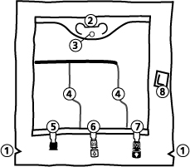

1. Įpjova maišelio apvalkale.
2. Rankena.
3. Kilpa maišeliui pakabinti.
4. Nuplėšiamos maišelio kamerų siūlės.
5. Aklina anga (naudojama tik gamybos metu).
6. Papildomos jungties vieta.
7. Infuzijų sistemos jungties vieta.
8. Deguonies absorbentas.

1. Maišelio apvalkalo nuėmimas

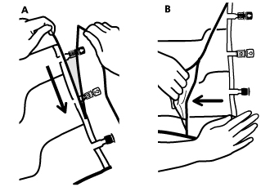

- Siekiant nutraukti maišelio apvalkalą, reikia maišelį laikyti gulsčią, apvalkalą nuo įpjovos atsargiai traukti pagal viršutinį kraštą iki jungčių vietos (A).
• Po to šiek tiek įplėškite ilgąją apvalkalo pusę, nutraukite jį ir kartu su deguonies absorbentu išmeskite (B).

2. Maišymas

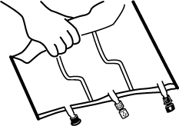

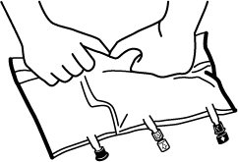

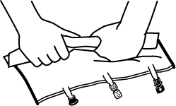
• Padėkite maišelį ant lygaus paviršiaus.
• Tvirtai rankomis vyniokite nuo rankenos pusės link jungčių vietų, pirma dešine ranka, po to pastoviu spaudimu spausdami kaire ranka tol, kol vertikalios siūlės plyš. Vertikalios siūlės nuplėšiamos skysčio spaudimu. Prieš nutraukiant maišelio apvalkalą, siūlės turi būti nuplėštos.
Pastaba: skysčiai lengvai susimaišo, nors horizontalios siūlės lieka nesuirusios.

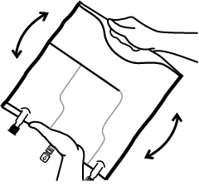

• Sumaišykite trijų kamerų turinį tris kartus pavartydami maišelį, kad jo sudedamosios dalys gerai susimaišytų.

3. Preparato paruošimas

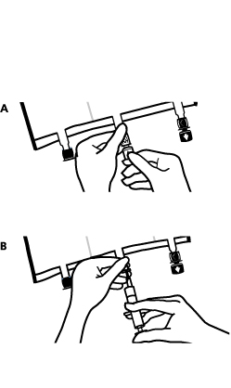
• Vėl padėkite maišelį ant lygaus paviršiaus. Prieš pat papildų suleidimą, nuplėškite plokštelę nuo strėle pažymėtos baltos papildomos jungties (A).
Pastaba: papildomos jungties membrana yra sterili.
• Prilaikykite papildomos jungties vietos pagrindą. Jos centrą perdurkite infuzine adata ir suleiskite priedų (jų suderinamumas turi būti nustatytas) (B).
• Po kiekvieno papildų suleidimo maišelį reikia tris kartus pavartyti, kad turinys visiškai susimaišytų. Reikia naudoti švirkštus su 18–23 kalibro adatomis, kurių ilgis yra ne didesnis kaip 40 mm.

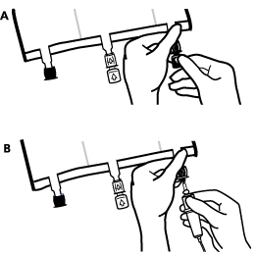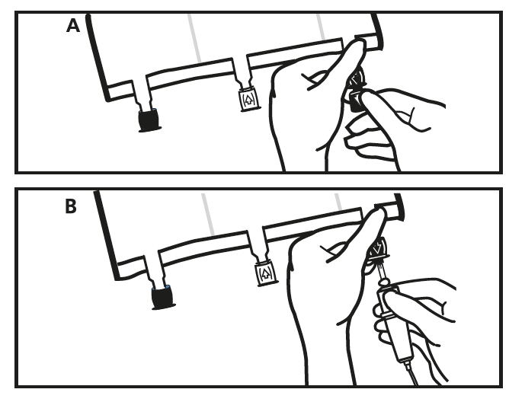
• Prieš pat prijungiant infuzijų sistemą, nuplėškite plokštelę nuo strėle pažymėtos mėlynos infuzijų sistemos jungties vietos (A).
Pastaba: infuzijų sistemos jungties membrana yra sterili.
• Naudokite infuzijų sistemos antgalį, kuris turi būti arba be oro angos, arba ji turi būti uždaryta.
• Prilaikykite infuzijų sistemos prijungimo vietos pagrindą.
• Adatos smaigaliu visiškai perdurkite infuzijos sistemos prijungimo vietą. Adatos smaigalys turi būti įkištas pilnai ir patikimai.
Pastaba: infuzijų sistemos jungties vidinė dalis yra sterili.

4. Maišelio užkabinimas

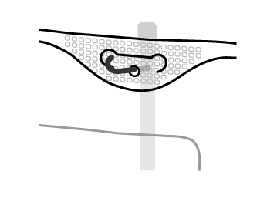

- Maišelį užkabinkite už rankenos apačioje esančios kilpos.

